新 书 推 荐

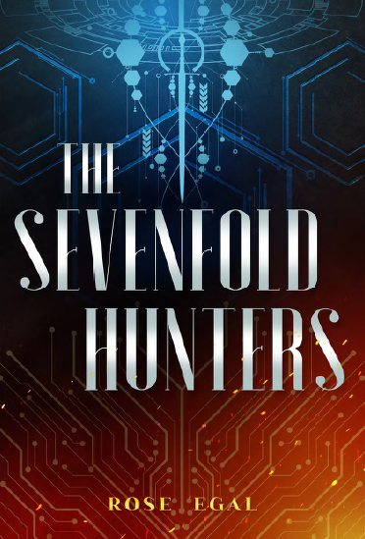
中文书名：《七重猎人》
英文书名：THE SEVENFOLD HUNTERS
作 者：Rose Egal
出 版 社：St. Martin’s Press
代理公司：ANA/Connie
出版时间：2022年10月
代理地区：中国大陆、台湾
页 数：约101,700个字
审读资料：电子稿
类 型：科幻小说/YA青春文学

内容简介：

科幻迷们一定会喜欢这部科幻处女作，充满了残酷的校园政治和外星人接触的投机阴谋

没有什么比外星猎人阿比安更想从卡莱尔学院毕业并最终消灭地球上的外星人，诺萨鲁。

一切都在计划之中直到诺萨鲁杀了阿比安的一个队友。更糟糕的是，学校的行政部门用一个不合格的新成员阿耳特弥斯取代了她的精英小组成员。尽管阿耳特弥斯每次考试都不及格，还把全队都拖垮了——但他们残酷的教练拒绝把她赶出去。

阿比扬、阿耳特弥斯和团队的其他成员必须一起解开阿耳特弥斯为什么会在那里，诺萨鲁真正想要什么，以及卡莱尔学院对他们所有人隐瞒了什么。

作者简介：

罗丝·埃加尔（ROSE EGAL）是一位穆斯林科幻作家，她和家人住在伦敦。《七重猎人》是她的处女作。

谢谢您的阅读！
请将回馈信息发至：萧涵糠(Connie Xiao)
安德鲁﹒纳伯格联合国际有限公司北京代表处
北京市海淀区中关村大街甲59号中国人民大学文化大厦1705室, 邮编：100872
电话：010-82449325
传真：010-82504200
Email: Connie@nurnberg.com.cn
网址：www.nurnberg.com.cn
微博：http://weibo.com/nurnberg
豆瓣小站：http://site.douban.com/110577/
微信订阅号：ANABJ2002


